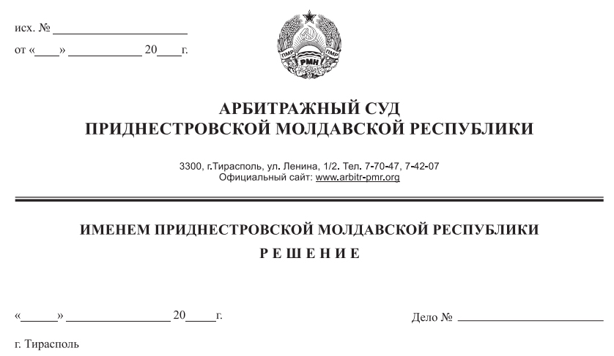

27 мая 21 230/21-02

Арбитражный суд Приднестровской Молдавской Республики в составе судьи Е.В.Качуровской, рассмотрев дело по заявлению ликвидационной комиссии при Государственной администрации г.Тирасполь и г.Днестровск (г.Тирасполь ул.25 Октября, 101) о признании ликвидируемого должника – общества с ограниченной ответственностью «ЛАМАР» (г.Тирасполь пер.Набережный, д.3 к.офис 201) несостоятельным (банкротом) без возбуждения конкурсного производства,

с участием представителя НИ по г.Тирасполь Гниленко Т.Д. по доверенности от 18 января 2021г. №08-301,

в отсутствие представителя заявителя (заявление от 26.05.2021 г. вх.№ 439 представителя Кононенко И.А., действующей на основании доверенности от 28 декабря 2020г. №01-23/4003 о рассмотрении дела в ее отсутствие),

**У С Т А Н О В И Л:**

Ликвидационная комиссия при Государственной администрации г.Тирасполь и г.Днестровск обратилась в Арбитражный суд ПМР с заявлением о признании ликвидируемого должника – ООО «ЛАМАР» несостоятельным (банкротом) без возбуждения конкурсного производства. Указывает, что 20.05.2015г. Арбитражным судом ПМР принято решение о ликвидации Общества. Согласно промежуточного ликвидационного баланса от 18.03.2021г., у ООО «ЛАМАР» имеется задолженность перед НИ по г.Тирасполь на сумму 402 рубля. Однако при проведении ликвидационных мероприятий установлено отсутствие у должника дебиторской задолженности, движимого и недвижимого имущества, за счет которых могла быть погашена имеющаяся задолженность.

С учетом изложенного, заявитель просит признать ликвидируемого должника ООО «ЛАМАР» несостоятельным (банкротом) без возбуждения конкурсного производства.

В судебное заседание 27.05.2021 г. представитель заявителя не явился. 26.05.2021 г. в Арбитражный суд ПМР поступило заявление представителя заявителя Кононенко И.А. (вх.№ 439) о рассмотрении дела в ее отсутствие, в котором указано, что заявленные требования она поддерживает и просит удовлетворить.

Представитель Налоговой инспекции не возражала против удовлетворения заявления.

Изучив материалы дела, заслушав пояснения представителя налоговой инспекции, Арбитражный суд находит заявление подлежащим удовлетворению по следующим основаниям.

Согласно выписки из ГРЮЛ ООО «ЛАМАР» зарегистрировано 24.07.2014 года, регистрационный номер: 01-023-6255, номер и серия свидетельства о регистрации: 0015769 АА, место нахождения: г.Тирасполь, пер.Набережный,д.3, к.офис № 201.

Как установлено судом и подтверждается материалами дела, 20.05.2015 года Арбитражным судом ПМР вынесено решение по делу № 389/15-03 о ликвидации ООО «ЛАМАР» и возложении обязанности по ликвидации на ликвидационную комиссию при Государственной администрации г.Тирасполя.

Согласно промежуточному ликвидационному балансу, утвержденному ликвидационной комиссией 18.03.2021 года, справки НИ по г.Тирасполь по состоянию на 27.05.2021г., у должника числится задолженность перед кредитором НИ по г.Тирасполь в размере – 402 рубля, а активы у общества отсутствуют.

Отсутствие у должника имущества, кроме промежуточного ликвидационного баланса, подтверждается письмами: ГУП «Республиканское бюро технической инвентаризации» от 16.07.2020г.; Государственной службы регистрации и нотариата Министерства юстиции ПМР от 16.07.2020г.; начальника РРЭО УГАИ МВД ПМР от 16.07.2020г.; ЗАО «Агропромбанк» от 20.07.2020г.; ЗАО «Приднестровской Сбербанк» от 15.07.2020г.; письмом ОАО «Эксимбанк» от 17.07.2020г., Актом внепланового мероприятия по контролю № 024-0231-21 от 19.05.2021 г.

Совокупность представленных доказательств свидетельствует об отсутствии у ликвидируемого должника – ООО «ЛАМАР» имущества достаточного, как для удовлетворения требований кредиторов, так и для покрытия судебных расходов, расходов на выплату вознаграждения арбитражному управляющему, иных расходов, связанных с проведением конкурсного производства.

Согласно п. 1 ст. 221 Закона ПМР «О несостоятельности (банкротстве)» в случае если стоимость имущества должника-юридического лица, в отношении которого принято решение о ликвидации, недостаточна для удовлетворения требований кредиторов, такое юридическое лицо ликвидируется в порядке, предусмотренном настоящим Законом.

В соответствии с пунктом 2 указанной статьи при обнаружении обстоятельств, предусмотренных пунктом 1 настоящей статьи, ликвидационная комиссия (ликвидатор) обязана обратиться в арбитражный суд с заявлением о признании должника банкротом.

В связи с изложенным, ликвидационная комиссия обоснованно обратилась в Арбитражный суд ПМР с заявлением о признании ликвидируемого должника - ООО «ЛАМАР» несостоятельным (банкротом) без возбуждения конкурсного производства.

В соответствии с требованиями п.3-1 ст. 222 Закона ПМР «О несостоятельности (банкротстве)» информация о принятии к производству заявления ликвидационной комиссии (ликвидатора) о признании ликвидируемого должника - ООО «ЛАМАР» несостоятельным (банкротом) без возбуждения конкурсного производства направлена Арбитражным судом ПМР для опубликования в адрес органа, определенного в соответствии со ст. 25 Закона ПМР «О несостоятельности (банкротстве)».Указанные сведения опубликованы в газете «Приднестровье» №60 (6715) от 08 апреля 2021 года.

При этом судом разъяснено, что в соответствии с п.3-2 ст.222 Закона ПМР «О несостоятельности (банкротстве)» кредиторы ликвидируемого должника вправе обратиться в

Арбитражный суд ПМР с заявлением об открытии конкурсного производства при банкротстве ликвидируемого должника в течение 1 (одного) месяца с даты опубликования настоящей информации. Заявлений об открытии конкурсного производства в течение срока, установленного п.3-2 ст.222 Закона ПМР «О несостоятельности (банкротстве)» от кредиторов не поступило.

Пунктом 3-1 статьи 222 Закона ПМР «О несостоятельности (банкротстве)» предусмотрено, что в случае отсутствия имущества ликвидируемого должника либо если его стоимость недостаточна для покрытия судебных расходов, расходов на выплату вознаграждения арбитражным управляющим, иных расходов, связанных с проведением конкурсного производства, суд на основе подтверждающих документов, представленных заявителем, принимает решение о признании ликвидируемого должника банкротом без возбуждения конкурсного производства. Указанные решения принимаются по истечении 1 (одного) месяца с даты опубликования информации о принятии к производству заявления ликвидационной комиссии (ликвидатора) о признании должника банкротом.

В силу изложенного, исследовав и оценив доказательства в их совокупности, учитывая истечение срока, установленного п.3-1 ст.222 названного Закона ПМР «О несостоятельности (банкротстве)» и достаточность доказательств, свидетельствующих о наличии у ликвидируемого должника кредиторской задолженности и об отсутствии имущества, достаточного как для удовлетворения требований кредиторов, так и для покрытия расходов, связанных с проведением конкурсного производства, руководствуясь приведенными выше положениями действующего законодательства, суд приходит к выводу о необходимости признания ликвидируемого должника - ООО «ЛАМАР» несостоятельным (банкротом) без возбуждения конкурсного производства.

Согласно п.3-1 ст.222 Закона ПМР «О несостоятельности (банкротстве)» вступившее в силу решение Арбитражного суда о признании ликвидируемого должника банкротом без возбуждения конкурсного производства является основанием для внесения в единый государственный реестр юридических лиц записи о ликвидации должника.

Требования кредиторов, неудовлетворенные по причине недостаточности имущества у должника, считаются погашенными по аналогии с пунктом 9 статьи 139 Закона ПМР «О несостоятельности (банкротстве)».

На основании изложенного, Арбитражный суд ПМР, руководствуясь п. 7 ст. 67 ГК ПМР, ст.ст. 49, п.9 ст.139, 221, 222 Закона ПМР «О несостоятельности (банкротстве)», ст.ст. 113 - 116, 122, 123, 131 АПК ПМР,

**РЕШИЛ:**

1. Признать ликвидируемого должника – общество с ограниченной ответственностью «ЛАМАР» (дата регистрации 24.07.2014 г. № 01-023-6255) несостоятельным (банкротом) без возбуждения конкурсного производства.

2. Требования кредиторов, в том числе, налоговой инспекции по г.Тирасполь на сумму 402 рубля, считать погашенными ввиду отсутствия имущества у должника ООО «ЛАМАР».

Председателю ликвидационной комиссии представить решение в регистрирующий орган для внесения в ЕГРЮЛ записи о ликвидации должника в пятидневный срок с момента вступления решения в законную силу.

Решение может быть обжаловано в кассационную инстанцию Арбитражного суда Приднестровской Молдавской Республики в течение 15 дней после его принятия.

Вступившее в силу решение Арбитражного суда Приднестровской Молдавской Республики о признании ликвидируемого должника банкротом без возбуждения конкурсного производства подлежит немедленному исполнению.

**Судья Арбитражного суда**

**Приднестровской Молдавской Республики Е.В.Качуровская**